METODIKA PRÁCE S KNIHOU
„DOBRODRUŽSTVÍ PAVOUKA ČENDY“
Metodika je zpracována v rámci projektu MAP II rozvoje vzdělávání v území ORP Ostrov, č. proj. CZ.02.3.68/0.0/0.0/17_047/0009114, implementační aktivita 4.7 – Podpora čtenářské gramotnosti

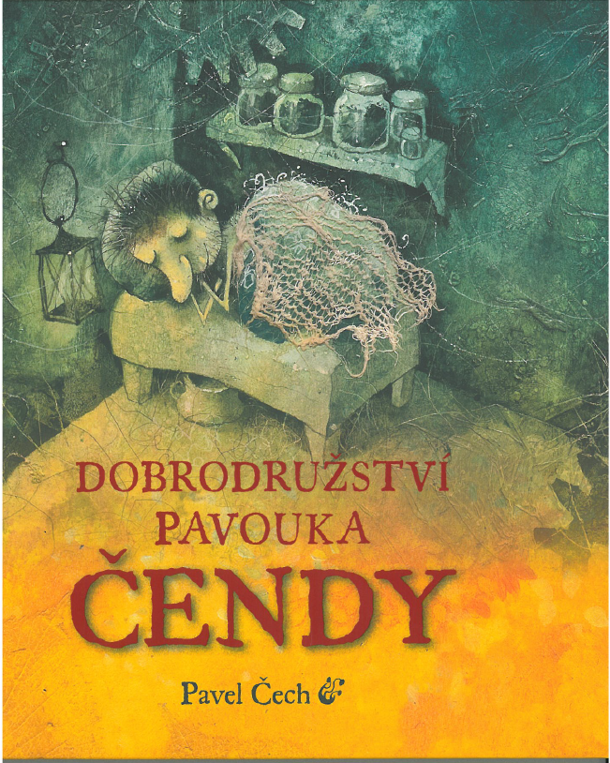

Zpracovala: Ing. Martina Havlíková, ZŠ Horní Blatná

Obsah
1. Úvod 3
2. Anotace 3
3. Práce s knihou 3
4. Práce s žáky 4
5. Pracovní listy, otázky, úkoly 5
6. Závěr 17
7. Poznámky 17

1. Úvod
Metodika je vytvořena pro potřeby projektu MAP II rozvoje vzdělávání v území ORP Ostrov v rámci implementační aktivity 4.7 – Podpora čtenářské gramotnosti. Aktivita má podpořit čtenářskou gramotnost formou vlastního čtenářského prožitku, ověření získaných informací formou krátkého testu či společné diskuze nad přečteným obsahem. Metodika obsahuje doporučený návod, jak pracovat s knihou, s žáky, doporučený čas ke čtení dílčích kapitol, návrhy pracovních listů. Vše je možné upravit si dle potřeby školy a pedagoga, složení a množství žáků.

2. Anotace
Hlavním hrdinou knihy je osamělý pavouček Čenda, který žije v opuštěném domě spolu s kukačkou ve starých hodinách. Spolu sdílejí stereotyp všedních dnů. Jejich soužití naruší nezvaná noční návštěva. Zloděj svým neomaleným jednáním vnese do života Čendy a kukačky nesoulad tím, že rozbije nástěnné hodiny, kde oba bydlí. Další pohroma nastane v momentě, kdy se dům, ve kterém oba žijí, sune k zemi v řízené demolici. Čendovi se podaří kukačce pomoci a oba jsou rázem volní. Nedobrovolně, ale šťastně. Zde příběh končí.
Čenda je vzdělaný, pracovitý, trochu tvrdohlavý pavouk, který ale v pravou chvíli dokáže zmobilizovat všechny své síly a pomoci příteli v nouzi. S nasazením vlastního života.

3. Práce s knihou
Prvním úkolem pro žáky je knihu přečíst celou. Tento úkol zvládnou i žáci slabší, neboť se kniha obsahově rovná jedné povídce. U určení času na přečtení knihy přihlédneme k věkových a výukovým zvláštnostem žáků. U žáků bez omezení je časová dotace na knihu 2 dny (ideálně víkend). Podle potřeby čas prodloužíme, pracovní týden by měl být dostačující pro všechny žáky.
Druhým úkolem bude vlastní tvorba komiksu podle děje v knize. Do přiložených rámečků žáci vytvoří vždy děj z daných stránek. Úkol řešením problému nastává v této části, neboť stránky nejsou číslované. Žáci se musí zorientovat v knize podle pokynů. Tato část úkolu je starším žákům předložena jako celek, u mladších či slabších žáků úkol zadáváme postupně, podle individuálních potřeb. Každé okno odpovídá několika stranám knihy, podle ucelenosti dílčích dějů. Výsledkem je vlastní komiksový pás o délce deseti oken. Součástí díla je také výtvarné zpracování přední strany komiksu spolu s názvem a autorem. Název knihy zachováme a autor bude dětský zpracovatel komiksu, podle předlohy Pavla Čecha.
Třetím úkolem je pracovní list s otázkami týkajících se čeledi pavoukovitých. K vyplnění listu mohou žáci použít všechny dostupné zdroje (encyklopedie, internet, rada dospělých, starších žáků…)

4. Práce s žáky
Věková kategorie žáků je omezena schopností číst jednoduchý text, doporučeno pro žáky od 2.ročníku.
Po přečtení knihy následuje rozhovor o obsahu, ujasnění si dějové linie, rozhovor o charakterových vlastnostech hrdinů knihy.
Dokončením úkolu č.2 vznikne každému žákovi vlastní přepracovaná kniha v podobě komiksu. Výtvarné zpracování, množství textu, způsob zápisu textu (bubliny, pod rámečkem…) je omezeno pouze volbou žáka. Nové komiksy si žáci mezi sebou vymění, přečtou a diskutují nad nově vzniklými díly.
Vyhodnocení pracovních listů proběhne společně, formou diskuze (např. v hodině prvouky, přírodovědy – obratlovci, hmyz…)

5. Pracovní listy, otázky, úkoly
Milý malý čtenáři,
nejprve si přečti knihu o pavoučkovi Čendovi celou. Neboj se, není dlouhá, zvládneš to. Jsi šikulka.
…už? Tak se můžeme spolu pustit do tvoření vlastní komiksové knihy. Postupuj podle pokynů a bude to hračka .
První okno v komiksu.
Přečti si pečlivě první 3 dvoustrany z knihy.
Začínáme …… Na kraji města stál opuštěný dům.
Končíme …. A přece tak úplně opuštěný nebyl…
Nakresli obrázek, který vystihuje děj z přečtené části knihy. Podle uvážení jej doplň o text (bubliny, text v dolní či horní části obrázku...)

Druhé okno v komiksu.
Přečti si pečlivě dalších 5 dvoustran z knihy.
Začínáme …… Z pokoje pod střechou se ozývá tikání.
Končíme …. Čenda se na kukačku zlobil a vyčítal jí, že mu plaší mouchy, ale s kukačkou nebyla kloudná řeč...
Nakresli obrázek, který vystihuje děj z přečtené části knihy. Podle uvážení jej doplň o text (bubliny, text v dolní či horní části obrázku...)

Třetí okno v komiksu.
Přečti si pečlivě dalších 6 dvoustran z knihy.
Začínáme …… Často mluvila o tom, kde všude lítala a vyprávěla o dobrodružstvích...
Končíme …… Jak se kyvadlo pomalu houpalo ze strany na stranu, tak klidně plynul v poklidu den za dnem…
Nakresli obrázek, který vystihuje děj z přečtené části knihy. Podle uvážení jej doplň o text (bubliny, text v dolní či horní části obrázku...)

Čtvrté okno v komiksu.
Přečti si pečlivě další 2 dvoustrany z knihy.
Začínáme …… Stalo se to jednou o půlnoci.
Končíme …… Skříííp…
Nakresli obrázek, který vystihuje děj z přečtené části knihy. Podle uvážení jej doplň o text (bubliny, text v dolní či horní části obrázku...)

Páté okno v komiksu.
Přečti si pečlivě dalších 5 dvoustran z knihy.
Začínáme …… Byl to opravdu zloděj, vlezl do opuštěného domu a hledal, co by si odnesl.
Končíme …... Těžko říct, kdo se polekal víc, jestli Čenda, který leknutím až nadskočil, nebo zloděj.
Nakresli obrázek, který vystihuje děj z přečtené části knihy. Podle uvážení jej doplň o text (bubliny, text v dolní či horní části obrázku...)

Šesté okno v komiksu.
Přečti si pečlivě další 3 dvoustrany z knihy.
Začínáme …… Jakmile se zloděj vzpamatoval, zamířil k hodinám.
Končíme …... Další otáčka – a pak se to stalo.
Nakresli obrázek, který vystihuje děj z přečtené části knihy. Podle uvážení jej doplň o text (bubliny, text v dolní či horní části obrázku...)

Sedmé okno v komiksu.
Přečti si pečlivě další 3 dvoustrany z knihy.
Začínáme …… S výkřikem hrůzy tlouštík odskočil.
Končíme …... Slunce sice vycházet nepřestalo, ale kukačka přestala kukat.
Nakresli obrázek, který vystihuje děj z přečtené části knihy. Podle uvážení jej doplň o text (bubliny, text v dolní či horní části obrázku...)

Osmé okno v komiksu.
Přečti si pečlivě další 3 dvoustrany z knihy.
Začínáme …… Jednoho dne přijely k domu nákladní auta a buldozery.
Končíme …... Vyděšený Čenda proklouzl škvírou pod zpuchřelým okenním rámem a vyběhl na venkovní zeď.
Nakresli obrázek, který vystihuje děj z přečtené části knihy. Podle uvážení jej doplň o text (bubliny, text v dolní či horní části obrázku...)

Deváté okno v komiksu.
Přečti si pečlivě další 3 dvoustrany z knihy.
Začínáme …… Několika nacvičenými skoky se dostal na hodiny.
Končíme …… Sklo v okně se vysypalo, řinčení padajících střepů se mísilo s praskáním stěn.
Nakresli obrázek, který vystihuje děj z přečtené části knihy. Podle uvážení jej doplň o text (bubliny, text v dolní či horní části obrázku...)

Desáté okno v komiksu.
Přečti si pečlivě další 3 dvoustrany z knihy.
Začínáme …… Obkroužili pokoj.
Končíme …... koncem knihy
Nakresli obrázek, který vystihuje děj z přečtené části knihy. Podle uvážení jej doplň o text (bubliny, text v dolní či horní části obrázku...)

Nyní už máš komiksový pás celý.
Ještě je potřeba vytvořit obálku knihy. Vezmi si papír, lepší čtvrtku formátu A4, přehni přesně na polovinu a podle své fantazie ozdob obálku knihy. Název knihy zůstane stejný „DOBRODRUŽSTVÍ PAVOUKA ČENDY“, autor komiksu budeš ty, napiš své jméno. Napiš ale i jméno autora příběhu: Pavel Čech.
Své obrázky opatrně vystřihni, nalep tak jak jdou za sebou na papíry formátu A5 (pozor, nepomíchej je!), můžeš lepit z obou stran. Vlož do vytvořené obálky knihy a sešij. (sešívačka, jehla + nit, děrovačka, kroužková vazba….. nechám na tobě, co si zvolíš).

A NOVÁ KNIHA KOMIKSU JE NA SVĚTĚ !
Pochlub se! Půjč knihu kamarádovi, prohlédni si díla ostatních spolužáků.

A nyní tě čeká poslední úkol.
Prověř si své znalosti o kamarádech Čendy v reálném životě.
K vyplnění otázek v pracovním listu můžeš použít kromě svých znalostí také všechny dostupné informační kanály (encyklopedie, knihy o přírodě, internet, pomoc kamarádů, dospělých...).

Pracovní list č. 2 ke knize Dobrodružství pavouka Čendy
Doplň správné odpovědi.
- Pavouci patří mezi: OBRATLOVCE BEZOBRATLÉ
- Kolik párů nohou má pavouk?___________________
- Jakým způsobem se rozmnožují pavouci? :______________________
_________________________________________________________
- Jakým způsobem přezimují pavouci? ___________________________
_________________________________________________________
- Na kterém kontinentu pavouci vůbec nežijí? _____________________
- Kterou částí těla tvoří pavouk hedvábná vlákna (pavučiny) ?_________
- Jak se nazývá abnormální strach z pavouků? ____________________
- Čím jsou pro nás pavouci užiteční? ____________________________
_________________________________________________________
- Mají pavouci tykadla? _______________________________________
10. Jak se nazývá největší pavouk, žijící v České republice? ___________
___________________________________________________________

6. Závěr
Kniha patří, co se týče objemu informací, ke knihám jednodušším. Po obsahové stránce je velmi pěkně zpracovaná, milá a vlídná směrem ke čtenáři. Malý čtenář má možnost se s hlavním hrdinou ztotožnit, prožívat dobrodružství spolu sním. Pavouk Čenda je věku mladšího čtenáře velmi blízký, má podobné vlastnosti i prožívání daných situací.

7. Poznámky

